算法设计与分析

实验报告

实验名称： 回溯法
实验地点： J1-504
实验日期： 2024.5.31
学生姓名： 谢鹏宇
学生学号： 71122135
指导教师： 熊润群

东南大学 计软智学院 制

实验七 回溯与分支限界
一、实验目的及意义
掌握回溯与分支限界的基本思想、求解问题的基本步骤；
学会利用回溯与分支限界算法解决实际问题。
二、实验内容与结果
题目1: 回溯法_1-N后问题
1、题目内容
题目描述
在N*N的方格棋盘放置了N个皇后，使得它们不相互攻击（即任意2个皇后不允许处在同一排，同一列，也不允许处在与棋盘边框成45角的斜线上。 你的任务是，对于给定的N，求出有多少种合法的放置方法。
输入格式
输入一个正整数 N ，表示棋盘和皇后的数量。
输出格式
输出皇后放置方案种数。
输入输出样例
Input #1 | 1
Output #1 | 1
Input #2 | 5
Output #2 | 10

2、实验环境
- 程序设计语言：如 C/C++ （根据自己的环境填写）
C++
- 编程环境： 如 Visual Studio（根据自己的环境填写）
Visual Studio

3、解答（包括简单的算法描述如时间复杂度分析等，以及程序代码）
- 算法描述：
该算法采用回溯法解决 N 皇后问题。首先初始化一个大小为 N 的向量，用于记录每一行皇后的放置位置。通过递归函数从第 0 行开始依次尝试在每一列放置皇后，并使用辅助函数检查当前放置是否安全（即该列和对角线没有其他皇后）。如果安全，则递归处理下一行，直到所有皇后放置完毕。每次找到一个合法的放置方案时，计数器增加，并回溯尝试其他可能性。最终输出所有可能的放置方案的数量。
- 时空复杂度：
时间复杂度：O($n^{2}$)
空间复杂度：O(n)
- 程序代码：
#include <iostream>
#include <vector>
#include <cmath>

using namespace std;

int number = 0;

bool is_safe(const vector<int>& pos, int row, int col) {
for (int i = 0; i < row; ++i) {
if (pos[i] == col || abs(pos[i] - col) == abs(i - row)) {
return false;
}
}
return true;
}

void solve(vector<int>& pos, int row, int n) {
if (row == n) {
++number;
return;
}
for (int col = 0; col < n; ++col) {
if (is_safe(pos, row, col)) {
pos[row] = col;
solve(pos, row + 1, n);
pos[row] = -1;
}
}
}

int main() {
int n;
cin >> n;

vector<int> pos(n, -1);

solve(pos, 0, n);

cout << number;

return 0;
}

4、实验结果（可附上截图）
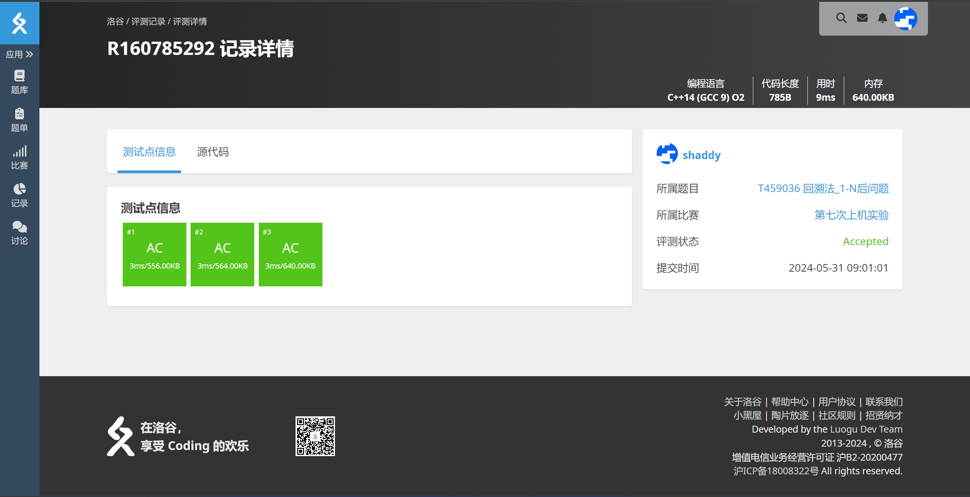

题目2: 分支限界法_1-K等分子集
1、题目内容
题目描述
给定一个整数数组 nums 和一个正整数 k，找出是否有可能把这个数组分成 k 个非空子集，其总和都相等。
输入格式
第一行输入数组大小 N 以及划分子集数 k；

第二行输入长度为 N 的整型数组。
输出格式
能否 k 等分，返回 True 或 False 。
输入输出样例
Input #1 | 7 4  4 3 2 3 5 2 1
Output #1 | True  【解释】有可能将其分成 4 个子集（5），（1,4），（2,3），（2,3）等于总和。

2、实验环境
- 程序设计语言：如 C/C++ （根据自己的环境填写）
C++
- 编程环境： 如 Visual Studio（根据自己的环境填写）
Visual Studio

3、解答（包括简单的算法描述如时间复杂度分析等，以及程序代码）
- 算法描述：
该算法用于将一个数组划分为 k 个和相等的子集。首先计算数组总和并检查是否能被 k 整除，然后确定每个子集的目标和。将数组从大到小排序以加速处理。使用递归和回溯方法，尝试将每个元素放入 k 个子集之一，并在每次放入时检查子集的和是否超过目标和。如果能成功分配所有元素使每个子集的和都等于目标和，则返回真，否则返回假。
- 时空复杂度：
时间复杂度：O($k∗2^{N}$)
空间复杂度：O(N+k)
- 程序代码：
#include <iostream>
#include <vector>
#include <numeric>
#include <algorithm>

using namespace std;

bool can_partition(vector<int>& nums, vector<int>& subset_sums, int index, int k, int target) {
if (index == nums.size()) {
for (int i = 0; i < k; ++i) {
if (subset_sums[i] != target) {
return false;
}
}
return true;
}

int current_num = nums[index];
for (int i = 0; i < k; ++i) {
if (subset_sums[i] + current_num <= target) {
subset_sums[i] += current_num;
if (can_partition(nums, subset_sums, index + 1, k, target)) {
return true;
}
subset_sums[i] -= current_num;
}
if (subset_sums[i] == 0)
break;
}

return false;
}

bool kSubsets(vector<int>& nums, int k) {
int total_sum = accumulate(nums.begin(), nums.end(), 0);
if (total_sum % k != 0)
return false;

int target = total_sum / k;
sort(nums.rbegin(), nums.rend());
vector<int> subset_sums(k, 0);

return can_partition(nums, subset_sums, 0, k, target);
}

int main() {
int N, k;
cin >> N >> k;

vector<int> nums(N);
for (int i = 0; i < N; ++i)
cin >> nums[i];

if (kSubsets(nums, k))
cout << "True";
else
cout << "False";

return 0;
}

4、实验结果（可附上截图）
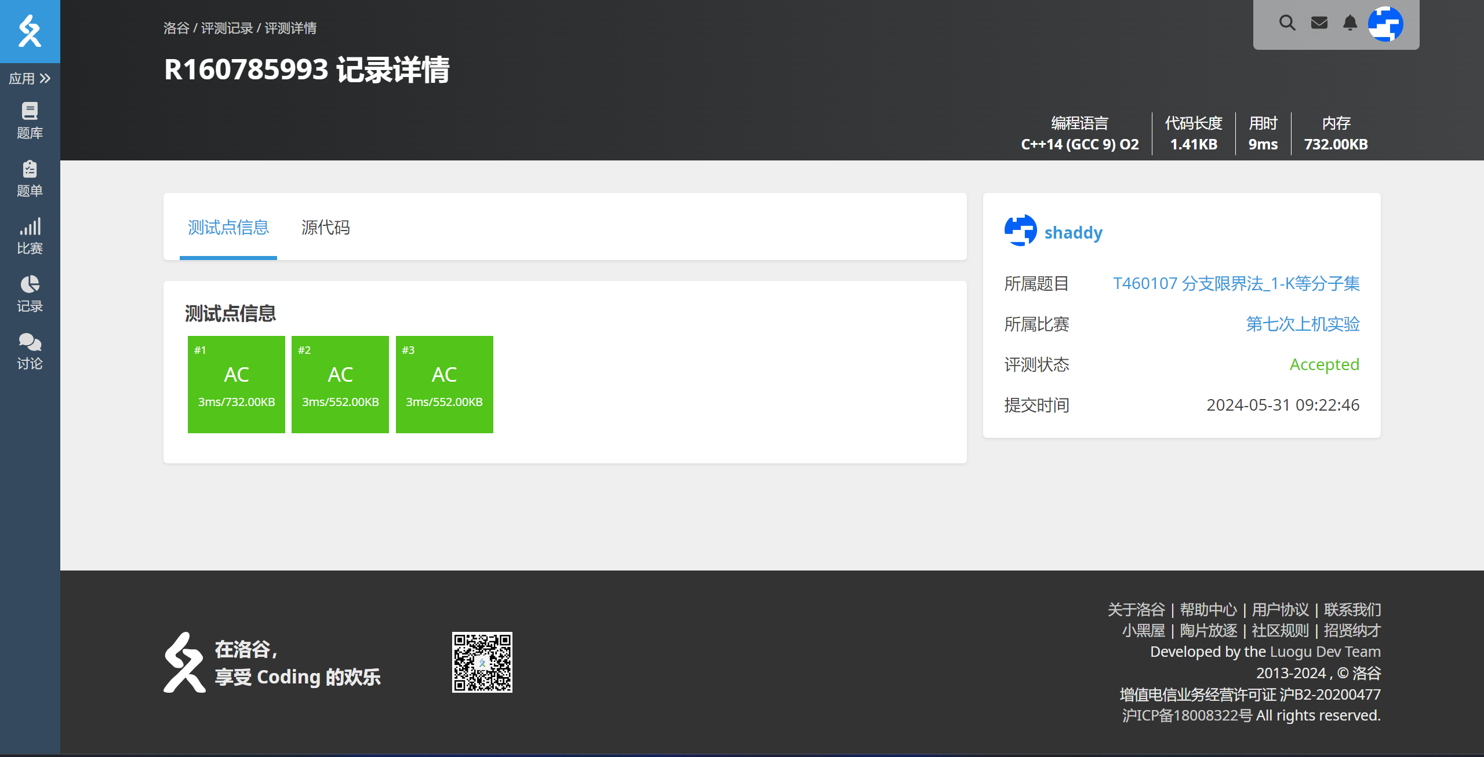

题目3: 回溯法_1-密码破译
1、题目内容
题目描述
假设你是一名密码破译员，你收到一条包含三个间谍代号的电报。已知该密码的编码范围是0～127，超过127则视为无效编码（每个间谍代号的编码位于0到127之间，且不能含有前导0，即“04”是无效编码，“4”是有效编码），请问三个间谍成员可能有哪些组合情况(三个间谍代号各不相同)？
输入格式
第一行输入电报长度 n；
第二行输入电报（一串仅包含数字的字符串）。
输出格式
输出所有可能的组合情况，具体格式见样例。
输入输出样例
Input #1 | 105423
Output #1 | [{10、54、23}#{105、4、23}#{105、42、3}]

2、实验环境
- 程序设计语言：如 C/C++ （根据自己的环境填写）
C++
- 编程环境： 如 Visual Studio（根据自己的环境填写）
Visual Studio

3、解答（包括简单的算法描述如时间复杂度分析等，以及程序代码）
- 算法描述：
该算法使用回溯法在给定的字符串中找到所有可能的合法分割，使每个分割部分均为 0 到 127 之间的数字。首先，定义一个函数 isValid 检查子字符串是否是有效的数字，然后通过递归函数 find 从字符串的起始位置开始尝试不同的分割长度（1 到 3）。每次分割时，检查当前部分是否合法，如果合法则递归处理剩余字符串，直到得到 3 个部分并且用尽整个字符串。最后，将所有合法的分割组合按照指定格式输出。
- 时空复杂度：
时间复杂度：O($3^{n}$)
空间复杂度：O($3^{n}$)
- 程序代码：
#include <iostream>
#include <vector>
#include <set>
#include <string>

using namespace std;

bool isValid(const string& str) {
if (str.empty() || str.length() > 3)
return false;
if (str[0] == '0' && str.length() > 1)
return false;
int num = stoi(str);
return num >= 0 && num <= 127;
}

void find(const string& s, vector<string>& result, vector<string>& current, int index) {
if (current.size() == 3) {
if (index == s.length()) {
result.push_back("{" + current[0] + "、" + current[1] + "、" + current[2] + "}");
}
return;
}

for (int len = 1; len <= 3; ++len) {
if (index + len <= s.length()) {
string part = s.substr(index, len);
if (isValid(part)) {
current.push_back(part);
find(s, result, current, index + len);
current.pop_back();
}
}
}
}

vector<string> cal(const string& s) {
vector<string> result;
vector<string> current;
find(s, result, current, 0);
return result;
}

int main() {
string s;
cin >> s;

if (s.length() < 3) {
cout << "[]";
return 0;
}

vector<string> uniqueCombinations = cal(s);
if (!uniqueCombinations.empty()) {
cout << "[";
bool first = true;
for (const string& comb : uniqueCombinations) {
if (!first) {
cout << "#";
}
cout << comb;
first = false;
}
cout << "]";
}
else {
cout << "[]";
}

return 0;
}

4、实验结果（可附上截图）
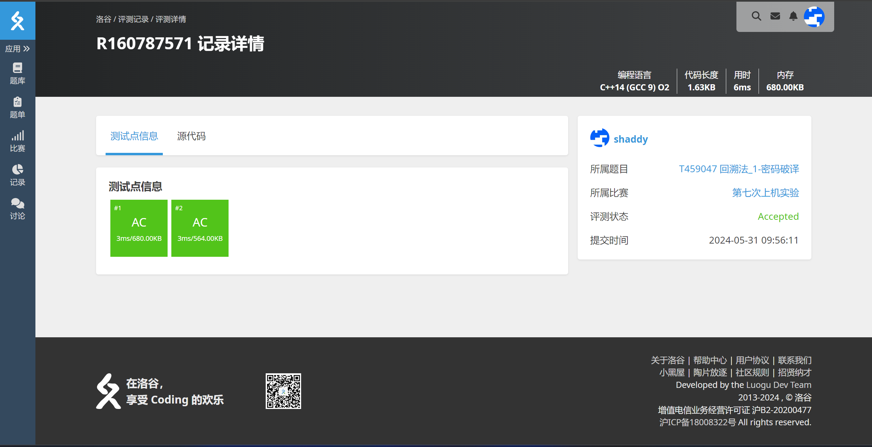

三、实验心得体会
可根据“实验思考”部分作答，也可以根据个人具体体会作答。自己算法的创新点可在此处进行介绍，酌情加分。
在解决 N 皇后问题的实验中，学到了如何使用回溯算法解决组合问题。回溯算法通过递归尝试每一种可能的解决方案，并在发现不合法的情况下进行回溯。这种方法特别适合处理需要穷举所有可能情况的问题，如 N 皇后问题。
解决将数组划分为 k 个和相等的子集的问题时，通过递归尝试将每个元素分配到不同的子集，并检查分配后的子集和是否满足要求，从而找到所有可能的划分方式。
创新点：
排序优化：在处理前对数组进行降序排序，有助于优先处理较大的元素，减少递归的深度和复杂度。
剪枝策略：在递归过程中，如果当前子集和为 0，则跳过剩余子集的尝试，避免重复计算，提高了算法效率。
递归深度控制：通过控制递归深度和条件判断，确保每次递归调用尽可能减少不必要的计算，优化了时间复杂度。
在处理字符串分割问题时，通过递归尝试将字符串分割成多个部分，并在每次分割时检查子字符串是否有效，从而找到所有可能的合法分割组合。
通过这三个实验的实践，深入理解了递归和回溯算法的核心思想和应用场景。这些算法在解决组合问题、分割问题以及需要穷举所有可能的情况下表现出色。通过合理的优化和剪枝策略，可以有效地减少计算复杂度，提高算法的效率。因此回溯算法是一种非常强大的工具，在处理复杂问题时提供了很大的灵活性和可操作性。

